Сводка по проверке гипотез: PINN для течения в отводе 90° (Re = 500)
Дата: 08.09.2026
Задача: физически корректное восстановление (u, v, p) в 90°-отводе без внешних данных (CFD использован только как эталон для диагностики).
Геометрия: ширина канала W = 0.5 м; радиус осевой линии R = 1.0 м (внутренний 0.75, наружный 1.25); прямой участок 2 м до и после изгиба.
Течение: несжимаемое, ламинарное, Re = U·W/ν = 500 (U = 1 м/с, ν = 10⁻³ м²/с); вход — параболический профиль, выход — давление 10⁵ Па, стенки — no-slip.

1. Эталон CFD (Fluent 2020R1)
Файл docs/export.csv; координаты Fluent переведены в систему PINN: x_p = X + 1, y_p = Y − 1 (центр дуги → (0,0)); Cp = (p − 10⁵)/(0.5·ρ·U²) при ρ = 998 кг/м³, U = 1 м/с.
Показатель (CFD) | Значение
Баланс масс | 0.54 %
no-slip max\ | u\
Cp у внутренней стенки (θ=−45°, r=0.77) | −0.477
Перепад Cp поперёк канала (r: 0.77→1.23) | +0.560
Минимум Cp | −0.492 @ r = 0.76 м (у стенки)
Размах Cp по области | 0.634
Монотонность Cp по радиусу | да (θ=−45°, −15°)

Ключевой факт эталона: давление минимально на внутренней стенке и монотонно растёт к наружной. Это классическая картина разрежения на выпуклой (внутренней) стенке изгиба.

2. Проверенные гипотезы
№ | Гипотеза | Эксперимент(ы) | Результат | Вердикт
H1 | Нефизичность скорости вызвана багами нормировки: FVM-узлы подавались в размерных координатах и неверный коэффициент градиента давления | v1–v5 | Скорость стала физичной: баланс 3.7 %, профиль Пуазейля 2.8 %, no-slip 0.05, поток поворачивает в изгибе | Решающая
H2 | L-BFGS-полировка «дожмёт» давление | 3 прогона полировки (v5, v6, v10b) | Давление не меняется: радиальный профиль до/после идентичен | Отвергнута
H3 | Разрешение в изгибе: не хватает коллокации у криволинейных стенок | v6 (curvature-aware refinement, +1446 точек в изгибе) | Размах Cp 0.068 → 0.165 (×2.4), dCp@45° 0.012 → 0.044 (×3.6); скорость сохранена (0.76 %) | Сильная
H4 | Пристеночное перевзвешивание потерь (near-wall) исправит давление | v7 (mom×12), v8 (NS×8), v9 (BL-ряды + якорь скорости + NS×6) | Momentum-невязка у стенок →0, но баланс масс падает до 7.5–17.6 %; инверсия у внутренней стенки сохраняется | Отвергнута
H5 | Низкочастотный базис Fourier (σ=3, λ≈4 м) не даёт развить давление | v10/v10b (σ=12), v11 (σ=48) | σ=12: размах Cp 0.165 → 0.348 (×2.1), наружная стенка исправлена (∂Cp/∂r > 0), скорость лучшая за серию (0.09 %); σ=48 — нестабильно/не сходится | Сильная (σ=12), отвергнута для σ=48
H6 | Давление можно замкнуть граничным условием на стенке (Нейман/полный momentum) | v12 (нормальная проекция, вес 5), v13 (полный momentum, вес 40) | Cp у внутренней стенки остаётся ≈0 вместо −0.46; баланс ухудшается (3.4–5.6 %) | Частичная / недостаточная
H7 | Смена активации (ReLU/tanh/SiLU) исправит пристеночное давление | relu, tanh, swish (по 2000 эпох) | ReLU: ΔCp по граням −0.053 и профиль 2.6 %, но баланс 8.3 % и вторая производная ~0 (вязкость формально обнуляется); tanh/SiLU: BC входа не сходятся, разрежения у стенки нет | Отвергнута
H8 | Дефект давления = недобор локального пика разрежения у внутренней стенки | CFD-эталон + диагностика всех моделей | Все PINN дают Cp у внутренней стенки ≈ −0.01…+0.03 при эталоне −0.48; минимум Cp у PINN — в ядре канала, у CFD — на стенке | Подтверждающая (диагноз)

3. Количественная сводка по моделям
Единая методика: датасет v6 (9315 точек); радиальные линии θ = −75/−45/−15°, r = 0.76…1.24 м; Cp по p (p_norm).
Модель | Баланс масс, % | Профиль Пуазейля, % | no-slip max\ | u\ | , м/с | Cp у внутр. стенки θ=−45° | dCp поперёк (0.77→1.23) | Размах Cp по области
CFD эталон | 0.54 | — | 0.030 | −0.477 | +0.560 | 0.634
v5-final (σ=3, база) | 3.70 | 2.80 | 0.049 | +0.008 | +0.010 | 0.068
v6-polish (сгущение) | 0.63 | 1.98 | 0.043 | −0.011 | +0.039 | 0.165
v10b (σ=12, 5000 эп.) | 0.09 | 0.92 | 0.046 | +0.032 | +0.015 | 0.348
v12 (wall-P, вес 5) | 3.42 | 2.28 | 0.028 | −0.003 | +0.027 | 0.177
v13 (wall-mom, вес 40) | 5.55 | 1.43 | 0.016 | −0.002 | +0.035 | 0.223
relu | 8.26 | 2.57 | 0.026 | +0.008 | +0.043 | 0.242
tanh | 4.51 | 5.00 | 0.036 | −0.006 | +0.016 | —

4. Выводы о значимости гипотез
Иерархия влияния на результат (по силе эффекта):
1. H1 — нормировка/коэффициент (решающая). Без исправления FVM-координат и коэффициента 0.5∇Cp решение нефизично в принципе: дисбаланс масс, «мёртвый» изгиб. Это единственная гипотеза, после которой появилось физичное поле скорости. *Влияние: определяющее.*
2. H5 — частотный диапазон Fourier (сильная, σ = 12). Единственный рычаг, который существенно увеличил амплитуду давления: размах Cp ×2.1 при сохранении лучшей скорости (баланс 0.09 %). Исправил знак градиента у наружной стенки. σ = 48 нестабилен — практический потолок σ ≈ 12 для данной схемы оптимизации. *Влияние: сильное, но не достаточное.*
3. H3 — сгущение коллокации в изгибе (сильная). Дал ×2.4 по размаху Cp и ×3.6 по поперечному перепаду на θ=−45° без ухудшения скорости. Необходимое условие для давления, но само по себе не создаёт пристеночный пик.
4. H8 — CFD-эталон (решающая для диагноза). Показал, что эталон монотонен с минимумом на внутренней стенке (Cp = −0.48), а PINN ставит минимум в ядро (Cp_стенки ≈ 0). Это переводит проблему из «плохого давления вообще» в конкретный дефицит локального разрежения ~0.4 Cp у выпуклой внутренней стенки.
5. H6 — wall-pressure (частичная). Нормальная проекция и полный momentum на стенке дают локальные улучшения (no-slip до 0.016, ∂Cp/∂n корректнее), но уровень давления вдоль стенки не поднимают: Cp_стенки остаётся ≈ 0. Причина: дефицит не в граничном условии для p, а в кинематике/представимости пристеночного слоя.
6. H4 — пристеночное перевзвешивание (отвергнута). Даёт «0 невязки» momentum у стенки ценой деформации поля скорости и падения баланса масс до 7.5–17.6 %. Якорь скорости (v9) смягчает деформацию, но инверсию не убирает.
7. H2 — L-BFGS (отвергнута). Три независимые полировки (v5, v6, v10b) — давление до/после идентично. L-BFGS полирует уже найденный минимум, но не меняет структуру p.
8. H7 — активации (отвергнута). ReLU даёт наибольший ΔCp по граням (0.053) и приемлемый профиль, но ломает баланс масс (8.3 %) и формально обнуляет вязкие члены (вторая производная ReLU = 0), что физически недопустимо для NS. tanh/SiLU хуже по BC входа; ни одна активация не создаёт разрежения у внутренней стенки.
Общий вывод: архитектурные и гиперпараметрические рычаги не исчерпаны вообще, но в рамках текущей постановки они исчерпаны для данной конкретной дефицитной моды (пик разрежения у внутренней стенки). Скорость восстанавливается надёжно; давление — только частично (амплитуда и наружная сторона), а пристеночный пик разрежения остаётся вне возможностей ванильной PINN при этих настройках.

5. Что это означает для дальнейшей стратегии
- CFD-регуляризация не является единственным средством, но на данный момент это самый надёжный способ закрыть дефицит: CFD нужен либо как валидация (что уже сделано), либо как мягкий якорь по давлению в узкой зоне внутренней стенки.
- Общая (геометрия-агностичная) альтернатива: усилить представимость и разрешение именно в зоне максимальной кривизны потока (адаптивная коллокация + σ ≈ 12–24 + длинное обучение) и/или частотная анимация σ (постепенный рост 3→12→24 в одном прогоне), что снимает проблему нестабильности высокого σ.
- Текущий лучший компромисс: v10b (σ=12) — по амплитуде Cp (0.348) и скорости (баланс 0.09 %); v6-polish — по отсутствию пристеночных искажений скорости.

6. Рисунки

Рис. 1. Радиальные профили Cp в изгибе: CFD против PINN
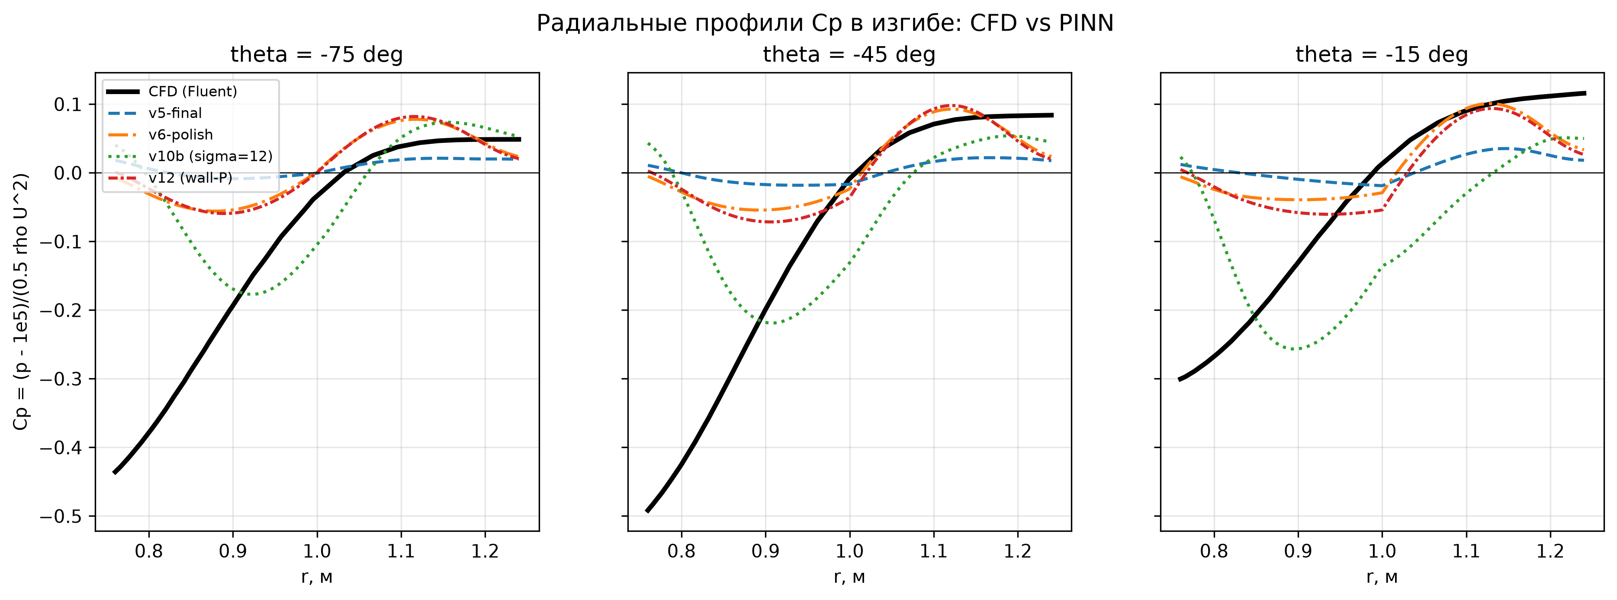
*Эталон (чёрная линия) монотонен и имеет минимум у внутренней стенки (r ≈ 0.76). Все PINN-варианты qualitatively повторяют форму, но с амплитудой в ~10 раз меньше; минимум смещён в ядро канала.*

Рис. 2. Cp у внутренней стенки и перепад поперёк канала
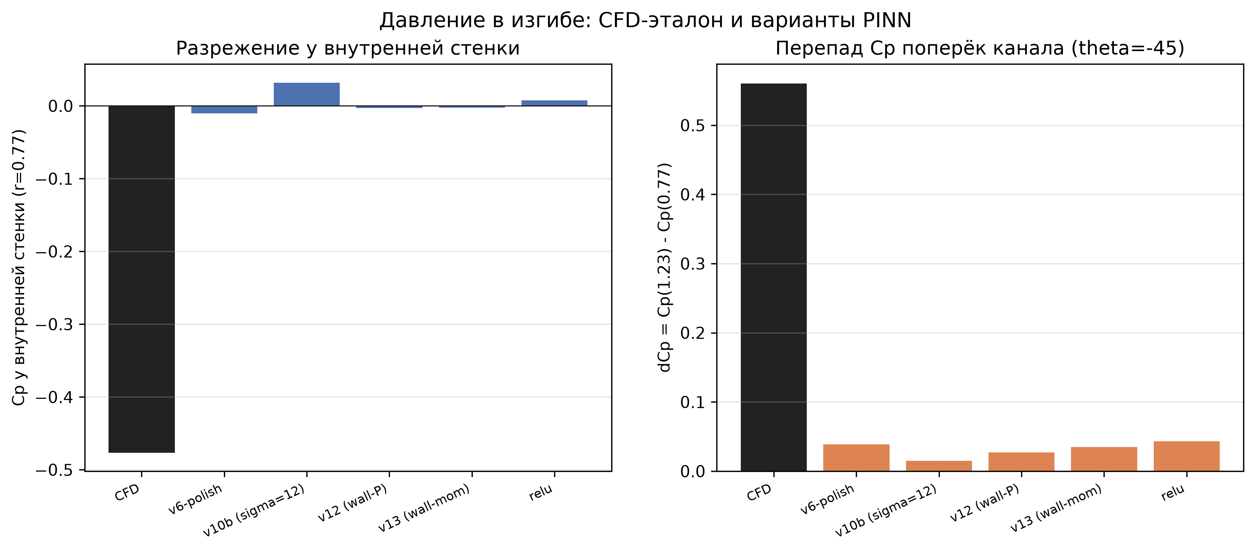
*Слева — разрежение на внутренней стенке: у CFD −0.48, у всех PINN ≈ 0. Справа — перепад Cp поперёк канала: CFD 0.56, PINN 0.01–0.04.*

Рис. 3. Амплитуда давления и качество скорости
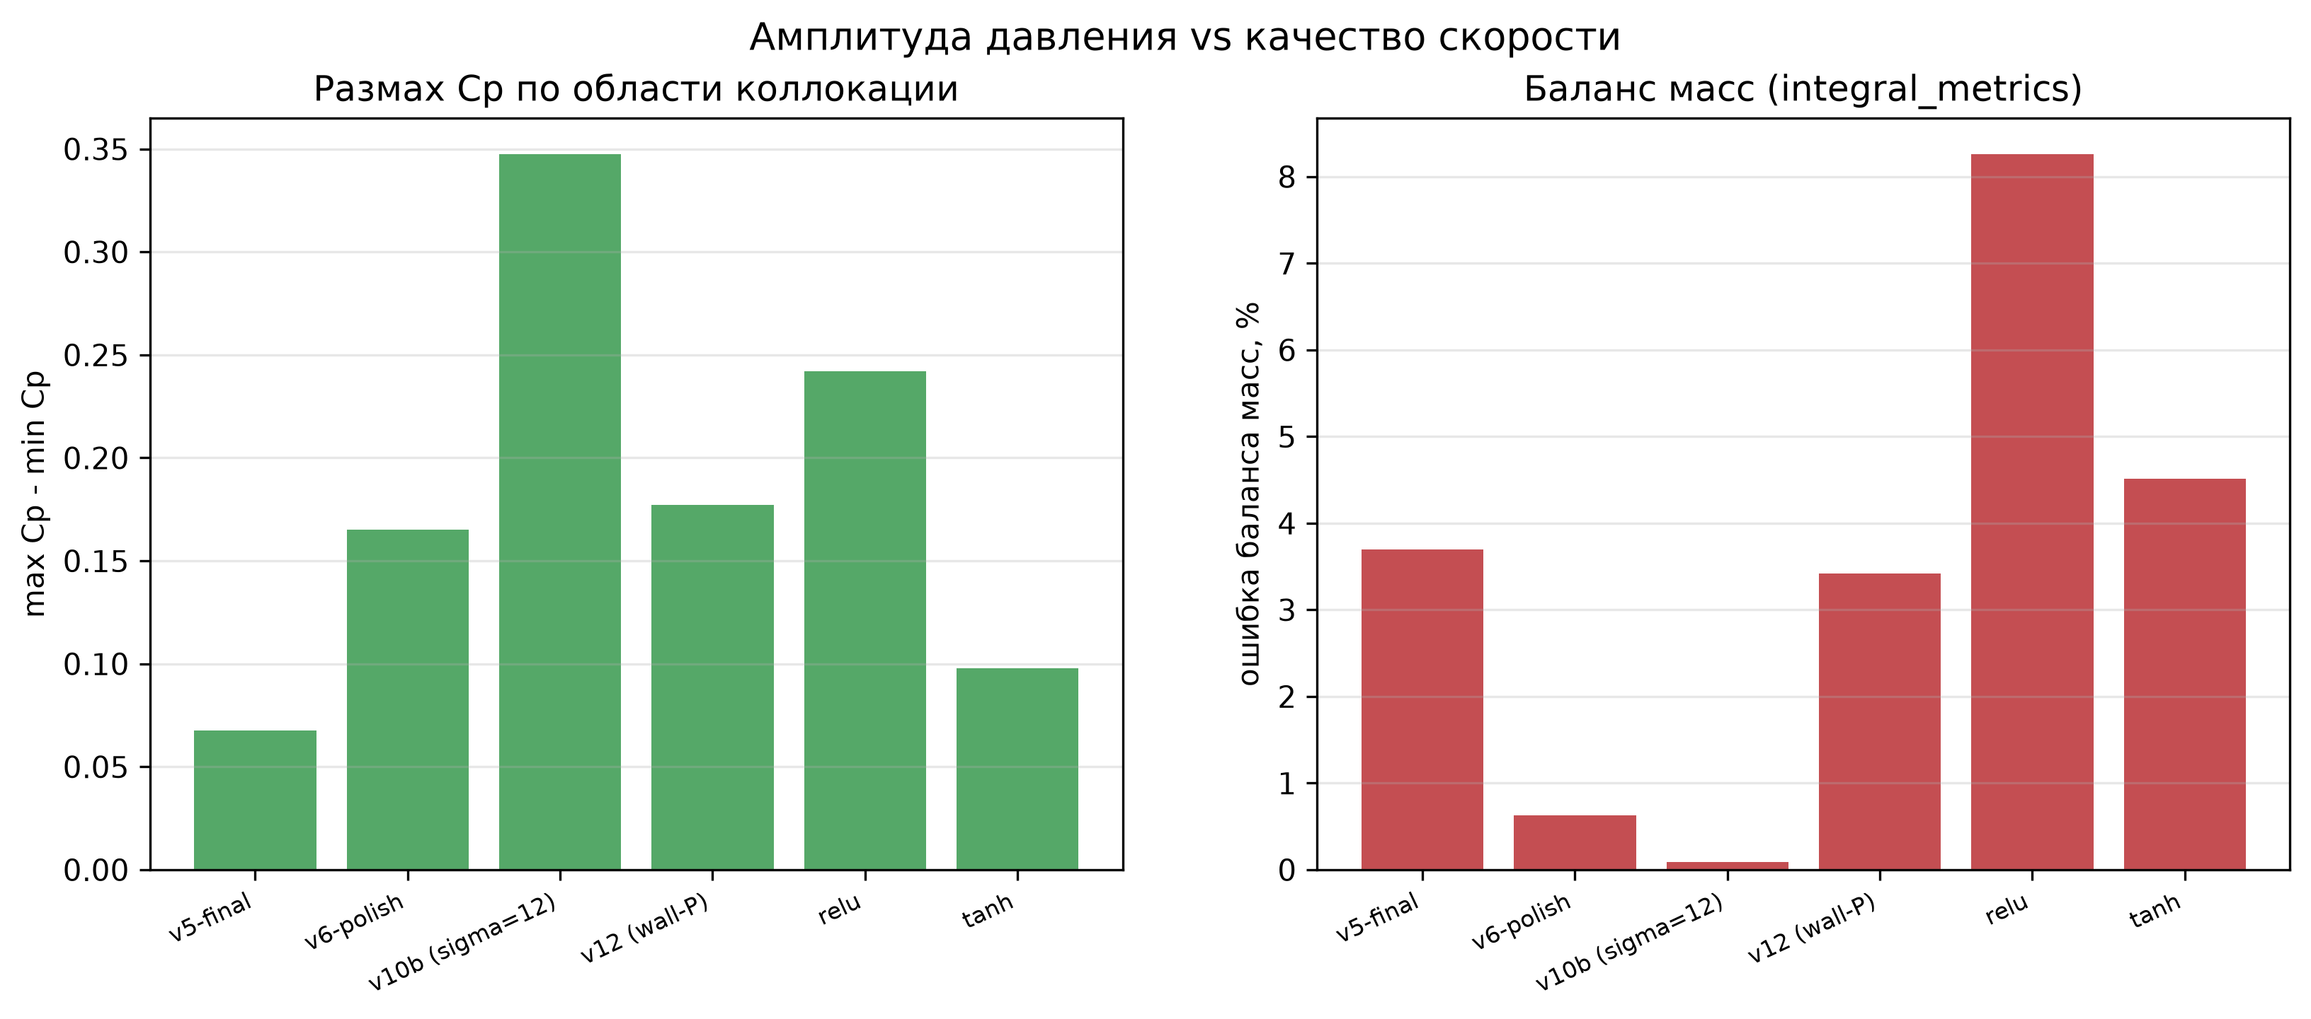
*Рост размаха Cp (σ=12, v13, relu) сопровождается ухудшением баланса масс; лучший баланс — у v10b при максимальном размахе.*

Рис. 4. Сгущение коллокации в изгибе (v6)
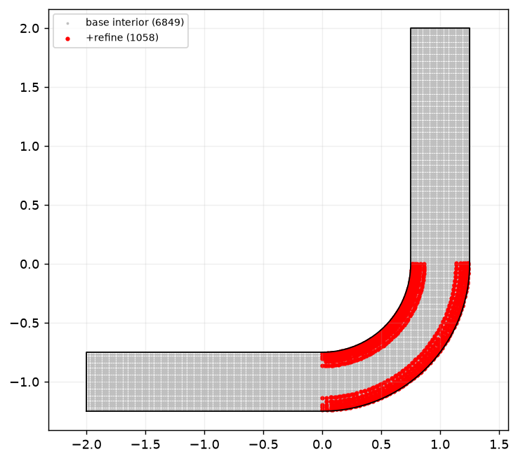
*Дополнительные interior-точки автоматически добавлены вдоль криволинейных стенок (98 % — в квадранте изгиба).*

Рис. 5. Поля давления: v6-polish и v10b
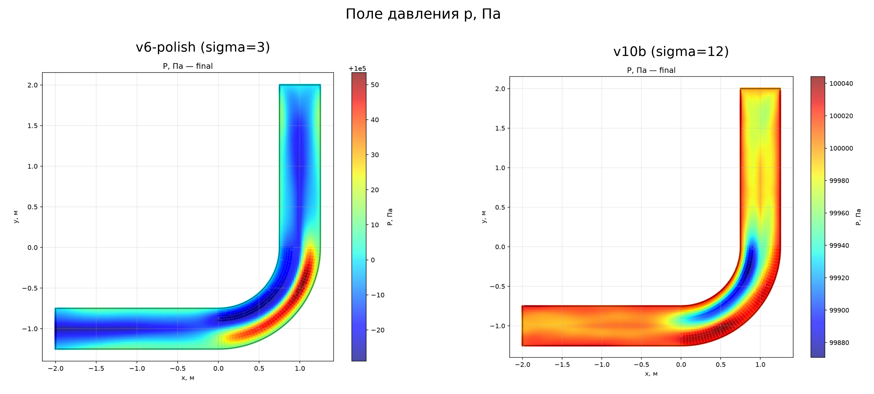
*Слева — σ=3 (амплитуда мала), справа — σ=12 (амплитуда выросла, наружная сторона исправлена).*

7. Артефакты и воспроизводимость
- Скрипт построения рисунков: docs/summary_plots/make_summary_figures.py (запуск из каталога Pipe-Bend PINN: python docs/summary_plots/make_summary_figures.py).
- Эталон CFD: docs/export.csv (Fluent 2020R1).
- Чекпоинты моделей: workspace/experiments/<experiment>/checkpoints/pinn_final.pt (v5, v6-polish, v10b, v12, v13, relu, tanh).
- Конфиги экспериментов: workspace/configs/config_refine_v6…v12.yaml, config_exp_*.yaml.
- Протоколы экспериментов: docs/fourier_sigma_experiments.md, docs/pipe_bend_pressure_refine_experiment_v6.md.

